CLOUD 02 – OBJECT STORAGE & BACKUP RECOVERY
1. Membuat folder project
Di Powershell Windows, buat direktori dengan sintaks berikut
New-Item -ItemType Directory -Force -Path 'E:\Project\CLOUD-02_OBJECT_STORAGE'
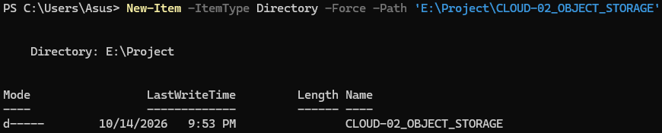
Kemudian buka ubuntu WSL dan jalankan sintaks berikut:
cd /mnt/e/Project/CLOUD-02_OBJECT_STORAGE
mkdir -p docs/screenshots
mkdir -p sample-data
mkdir -p scripts
mkdir -p restored-data
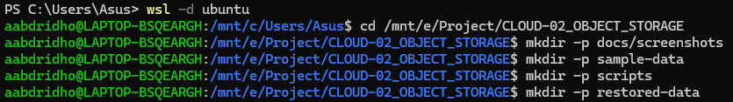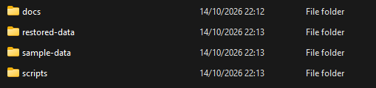
2. Periksa Ubuntu WSL
Jalankan sintaks:
cat /etc/os-release
uname -r
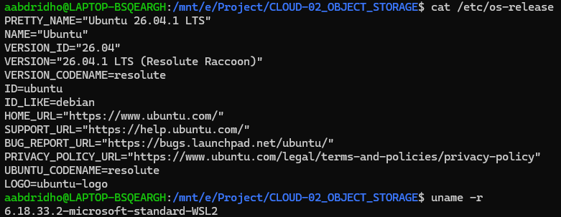
Tujuan dilakukan pengecekan ini adalah untuk mencatat OS dan kernel yang digunakan supaya eksperimen dapat direproduksi di environment lain.
3. Periksa Docker
Kita dapat melakukan pengecekan docker dengan menjalankan sintaks berikut:
docker –version
docker compose version
docker info
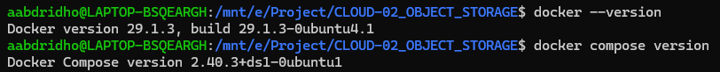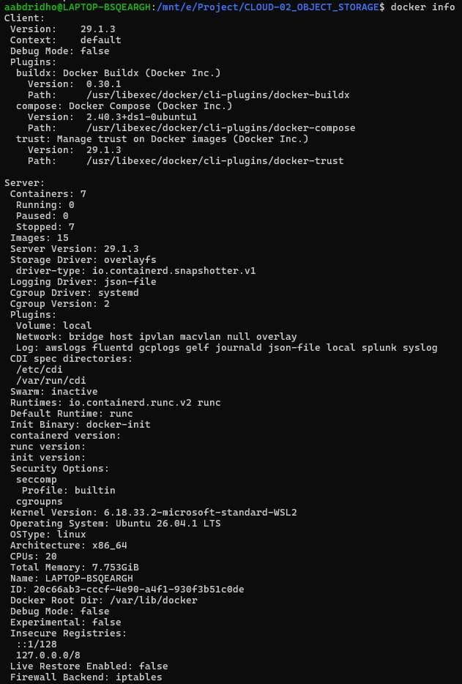
Note (Fungsi setiap perintah):
- Docker –version : Memeriksa versi Docker CLI
- Docker compose version : Memeriksa dukungan Docker Compose
- Docker info : Memeriksa apakah docker Engine dapat diakses
4. Periksa resource
free -h
df -h .
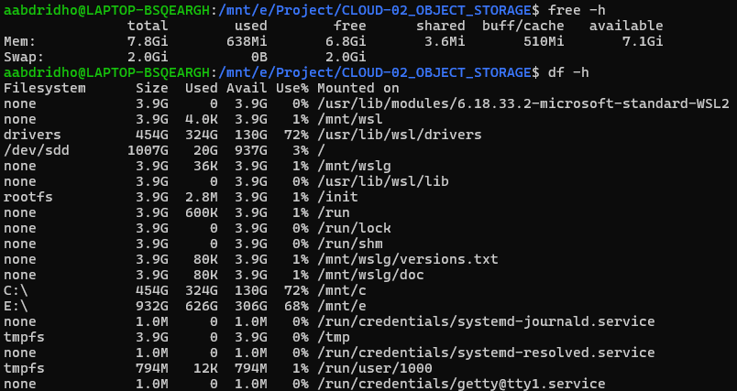
Tujuan dari task ini adalah untuk mengetahui kapasitas RAM dan ruang penyimpanan sebelum kita menjalankan object storage.
5. Buat file environment
nano .env
// Isi dari konfigurasi lokal sebagai berikut
AWS_ACCESS_KEY_ID=cloud02admin
AWS_SECRET_ACCESS_KEY=ISI_PASSWORD_UNIK_LOKAL
6. Lindungi credential
Untuk melindungi file credential kita membuat .gitignore
nano .gitignore

//isi dari .gitignore sebagai berikut
.env
.env.*
!.env.example
restored-data/
7. Buat Docker Compose
Nano compose.yaml

// Isi dari compose.yaml
services:
seaweedfs:
image: chrislusf/seaweedfs:latest
container_name: cloud02-seaweedfs

environment:
AWS_ACCESS_KEY_ID: ${AWS_ACCESS_KEY_ID}
AWS_SECRET_ACCESS_KEY: ${AWS_SECRET_ACCESS_KEY}
S3_BUCKET: primary-data,backup-data

ports:
- "127.0.0.1:8333:8333"

volumes:
- seaweedfs_data:/data

restart: unless-stopped

volumes:
seaweedfs_data:
Konfigurasi ini menggunakan mode single-node weed mini dari image SeaweedFS yang menyediakan API pada port 8333 dan mendukung pembuatan bucket awal melalui SS3_BUCKET.
Dimana konfigurasi sebagai berikut:
- Image : Image docker SeaweedFS
- Container_name : Nama container
- Environment : Credential dan bucket awal
- S3_BUCKET : Menentukan dua bucket untuk latihan
- 8333:8333 : Port S3 API
- Volumes : Menyimpan data walaupun container dibuat ulang
- Restart : Kebijakan restart container
8. Validasi konfigurasi
Perintah ini hanya memvalidasi compose, bukan ditujukan unutk membuktikan image yang tersedia atau aplikasi berjalan.
docker compose config --quiet
9. Deploy SeaweedFS
Tujunnya adalah menjalankan object storage dan memeriksa kondisi container.
docker compose pull
docker compose up -d
docker compose ps
docker logs cloud02-seaweedfs --tail 40
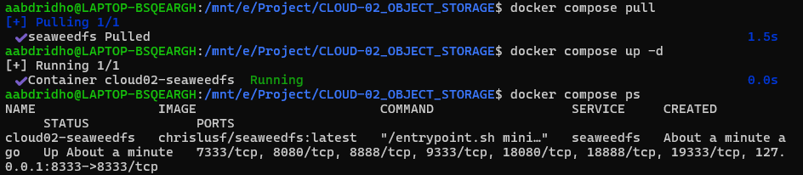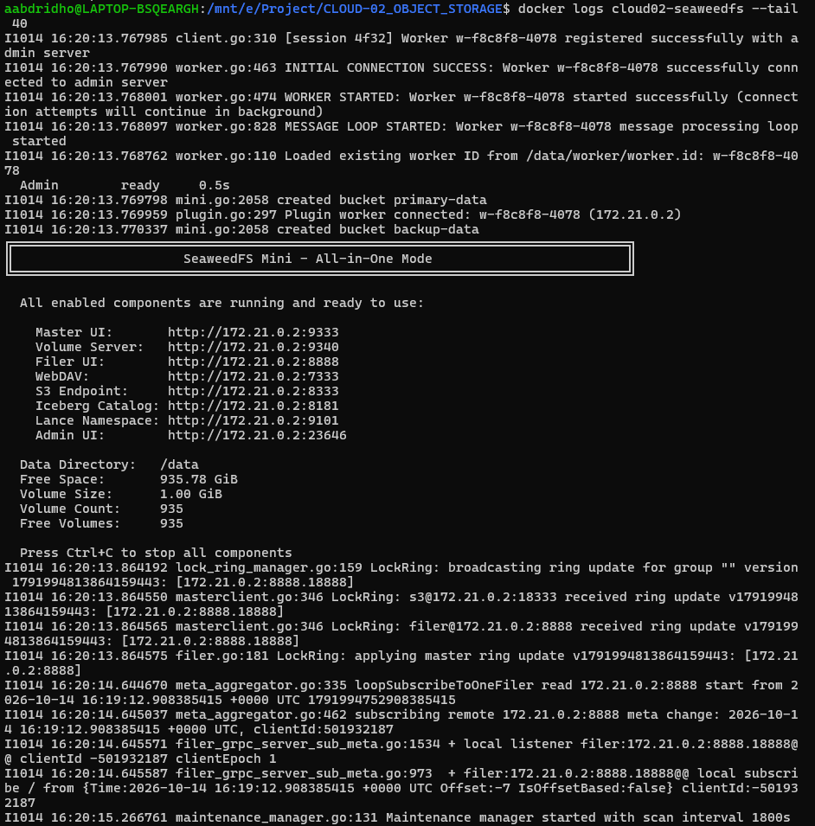
Penjelasan dan tujuan tugas ini adalah :
- Docker berhasil menarik image SeaweedFS
- Flag -d artinya detached mode, sehingga container berjalan di background
- Hasil yang diharapkan adalah service seaweedfs adalah dalam status Up.
10. S3 API Connectivity Test
Tujuannya adalah untuk membuktikan bahwa SeaweedFS menerima koneksi HTTP melalui S3 endpoint
- Jalankan request
curl -i http://127.0.0.1:8333/
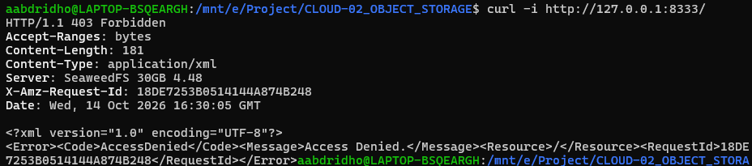
Pada request ini server dapat mengembalikan respons seperti 403 AccessDenied dikarenakan request tidak menyertakan S3 authenticator. Request ini masih menunjukkan bahwa endpoint HTTP merespons. Untuk membutikan operasi storage benar-benar berfungsi makan kita perlu melakukan request S3 yang telah terautentikasi.
- Periksa port
ss -lnt | grep 8333
11. Periksa AWS CLI
aws --version
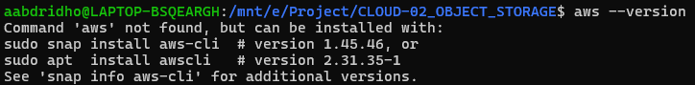
Dikarenakan AWS CLI belum terinstal maka, kita tinggal mengikuti perintah yang ada
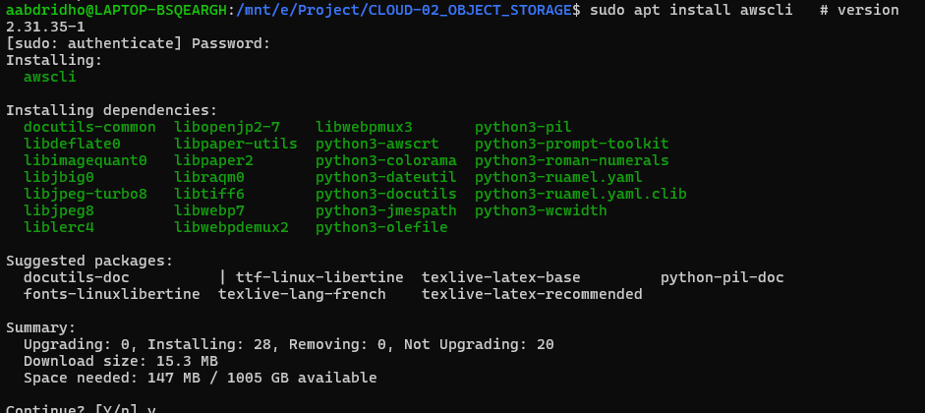
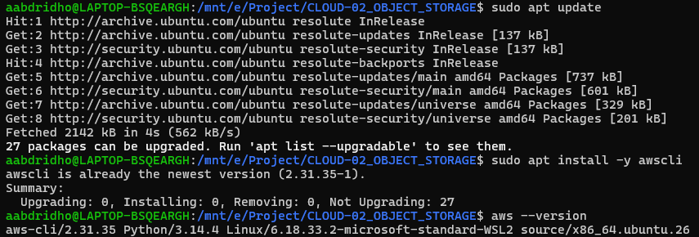
12. Authentication
- Step 1 – Pastikaan SeaweedFS berjalan
docker compose ps

// Jika belum berjalan, jalankan sintaks berikut
docker compose up -d
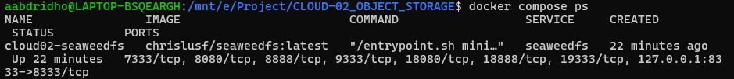
- Muat AWS credential
Sebelumnya kita telah membuat file .env yang telah berisi
AWS_ACCESS_KEY_ID=cloud02admin
AWS_SECRET_ACCESS_KEY=PASSWORD_LOKAL_LU
Sehingga kita tinggal menjalankan sintaks berikut:
set -a
source .env
set +a
Note :
- Set -a : Mengaktifkan auto-export variabel
- Source .env : Membaca variabel dari file .env
- Set +a : Menonaktifkan auto-export

- Testing S3 Authentication
AWS_DEFAULT_REGION=us-east-1 aws \
--endpoint-url http://127.0.0.1:8333 \
s3 ls
Tujuannya untuk memunculkan bucket primary-data dan backup-data, karena keduanya telah berhasil dibuat pada log SeaweedFS sebelumnya.

- Buat Dummy FIle
echo "Cloud Engineering Backup Test" > sample-data/test.txt

// untuk memeriksa isi file dummy, gunakan sintaks berikut:
cat sample-data/test.txt
- Upload Dummy File ke Primary Bucket
AWS_DEFAULT_REGION=us-east-1 aws \
--endpoint-url http://127.0.0.1:8333 \
s3 cp sample-data/test.txt s3://primary-data/test.txt
- Verifikasi Object
AWS_DEFAULT_REGION=us-east-1 aws \
--endpoint-url http://127.0.0.1:8333 \
s3 ls s3://primary-data/
13. Persiapan Environment
docker compose ps

// Kemudian supaya perintah AWS CLI lebih singkat, buat environment variable untuk endpoint dan region dengan menggunakan sintaks berikut
export AWS_ENDPOINT_URL=http://127.0.0.1:8333
export AWS_DEFAULT_REGION=us-east-1
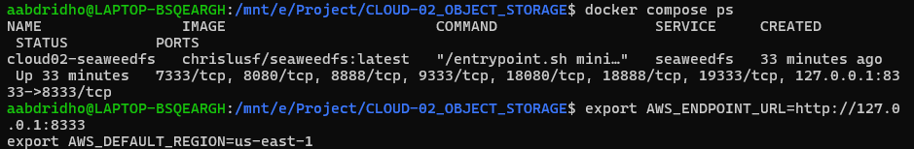
14. Verifikasi file pada primary bucket
aws s3 ls s3://primary-data/

// Jika belum ada, upload menggunakan sintaks berikut
aws s3 cp sample-data/text.txt s3://primary-data/text.txt
15. Menyalin object ke backup bucket
aws s3 cp s3://primary-data/text.txt s3://backup-data/text.txt
Note :
- Aws s3 cp : Menyalin file atau object
- S3://primary-data/text.txt : Object sumber
- S3://backup-data/text.txt : Object tujuan
- AWS_ENDPOINT_URL : Mengarahkan AWS CLI ke SeaweedFS lokal
16. Verifikasi Backup
aws s3 ls s3://backup-data/

// Untuk periksa metadata object, gunakan sintaks berikut
aws s3api head-object \
--bucket backup-data \
--key text.txt
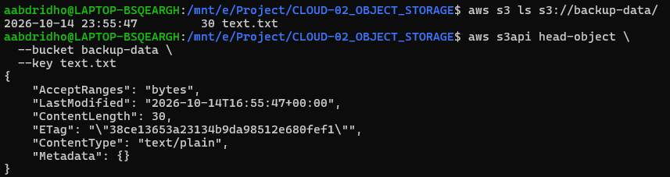
Note : Object yang muncul dalam daftar bucket membuktikan keberadaannya, tetapi belum membuktikan bahwa isi file identik. Verifikasi integritas menggunakan SHA-256 akan dilakukan pada task selanjutnya.
17. Simulasi Data Loss
Tujuannya adalah mensimulasikan kehilangan object pada primary bucket, kemudian membuktikan bahwa file cadangan masih tersedia pada backup bucket.
- Persiapan dengan menjalankan sintaks berikut
set -a
source .env
set +a

export AWS_ENDPOINT_URL=http://127.0.0.1:8333
export AWS_DEFAULT_REGION=us-east-1
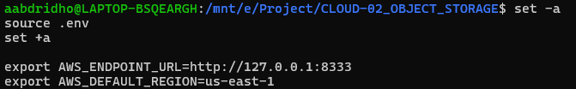
- Pastikan kedua object tersedia
aws s3 ls s3://primary-data/
aws s3 ls s3://backup-data/
- Simpan checksum file asli
Sebelum melakukan penghapusan, catat SHA-256 file lokal
sha256sum sample-data/text.txt

// Simpan hasil ke file dokumentasi
sha256sum sample-data/text.txt > docs/original-checksum.sha256
- Simulasikan penghapusan object
aws s3 rm s3://primary-data/text.txt
Note : Task ini hanya menghapus satu object dummy, bukan keseluruhan bucket.

- Verifikasi kehilangan data
aws s3 ls s3://primary-data/

// pastikan backup masih tersedia menggunakan sintaks berikut
aws s3 ls s3://backup-data/
18. Object restoration
Tujuan pada taks ini unutk memulihkan data dari backup bucket.
- Restore object ke primary bucket
aws s3 cp s3://backup-data/text.txt s3://primary-data/text.txt
- Download object hasil restore
aws s3 cp s3://primary-data/text.txt restored-data/text.txt
- Verifikasi checksum
sha256sum sample-data/text.txt
sha256sum restored-data/text.txt

// Jika identik, langkah selanjutnya adalah melakukan verifikasi secara otomatis menggunakan sintaks berikut
cmp sample-data/text.txt restored-data/text.txt && echo "RESTORE VERIFIED"
19. Docker Volume Persistence Test
Tujuannya adalah untuk membuktikan bahwa object tetap tersimpan ketika container SeaweedFS dihentikan dan dibuat ulang, selama Docker named volume tetap dipertahankan.
- Pastikan hasil restore tersedia
// Pastikan text.txt sudah tersedia di kedua bucket sebelum lanjut
aws s3 ls s3://primary-data/
aws s3 ls s3://backup-data/
- Hentikan container
docker compose down
Perintah ini berfungsi untuk menghentikan dan menghapus container beserta network Compose, tetapi tidak menghapus named volume secara default.

- Jalankan ulang container
docker compose up -d

// verifikasi
docker compose ps
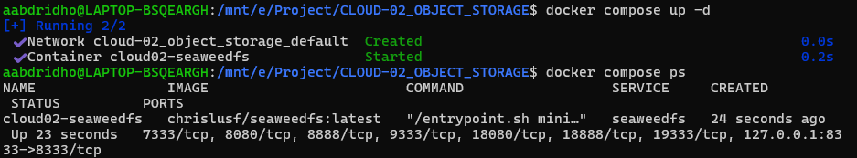
- Verifikasi data masih tersedia
aws s3 ls s3://primary-data/
aws s3 ls s3://backup-data/
- Verifikasi integritas setelah restart
aws s3 cp s3://primary-data/text.txt restored-data/after-restart.txt

//Bandingkan dengan file asli
sha256sum sample-data/text.txt
sha256sum restored-data/after-restart.txt

// Verifikasi
cmp sample-data/text.txt restored-data/after-restart.txt && echo "PERSISTENCE VERIFIED"
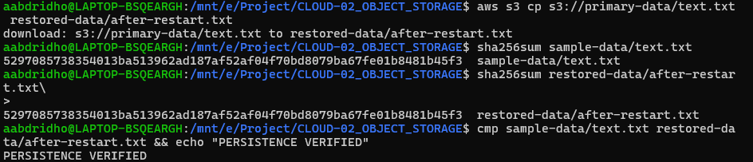
20. Final Documentation & Github
Kita akan menggunakan struktur berikut:
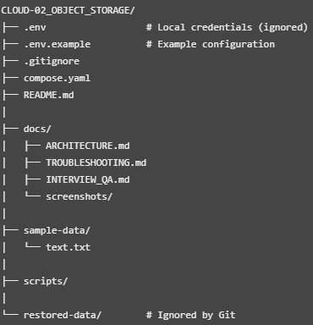

// Buat file yang belum tersedia
touch README.md
touch .env.example
touch docs/ARCHITECTURE.md
touch docs/TROUBLESHOOTING.md
touch docs/INTERVIEW_QA.md
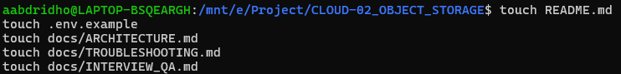

- Membuat .env.example
nano .env.example

// Isi dengan
AWS_ACCESS_KEY_ID=replace-with-local-access-key
AWS_SECRET_ACCESS_KEY=replace-with-local-secret-key

- Git Repository Preparation
ls -la

// Inisialisasi Git
git init

// Verifikasi keamanan credential
git check-ignore .env
git check-ignore .env.example

// Periksa dokumentasi
ls -la docs/

// Stage Project
git add .
git status
